Новый год к нам мчится!

№ п/п | Название работы | Фотография работы | Описание | Цена (руб.)
 | Прихватка «Мышь» | 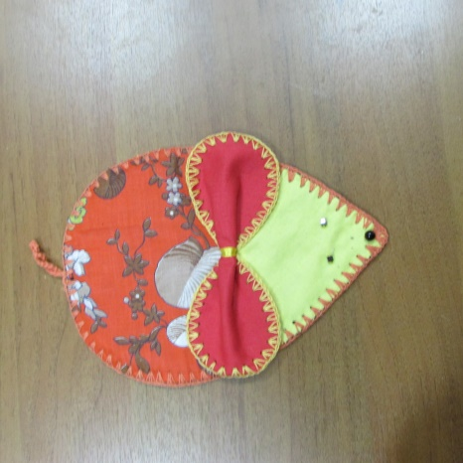 | Слава, 13 лет | 150,00
 | Подставка под горячее «Курочка Ряба» | 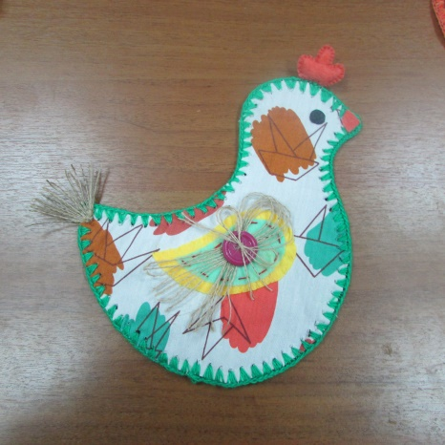 | Марат, 16 лет | 200,00
 | Декоративная варежка | 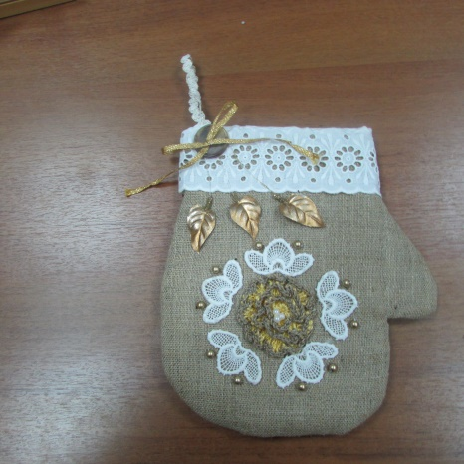 | Женя, 14 лет | 250,00
 | Мягкая игрушка «Зайчонок» | 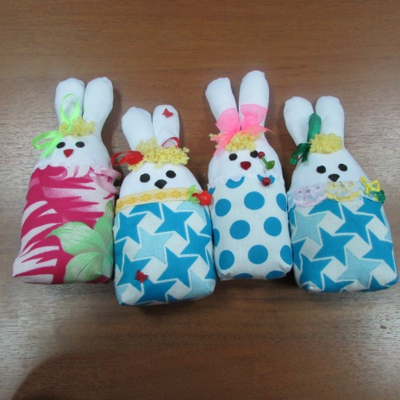 | Воспитанницы 3 семьи | 100,00 за 1 шт.
 | Декоративный носок | 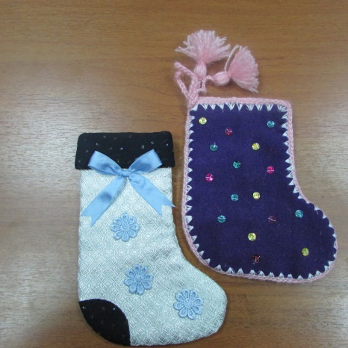 | Кирилл, 16 лет | 100,00 за 1 шт.
 | Варежка-прихватка | 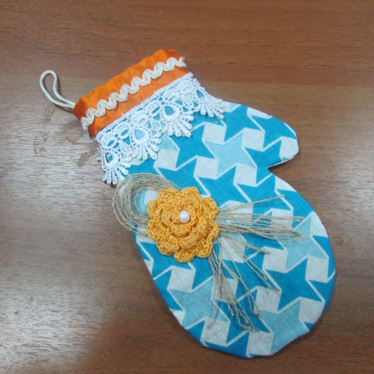 | Дима, 13 лет | 120,00
 | Декоративный носок | 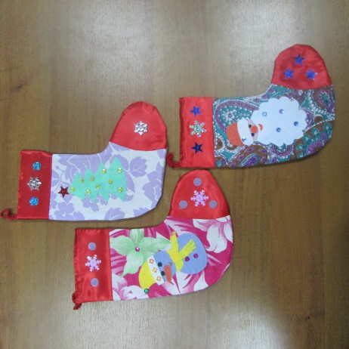 | Дима, 14 лет | 150,00
 | Декоративная подставка «Обезьянка» | 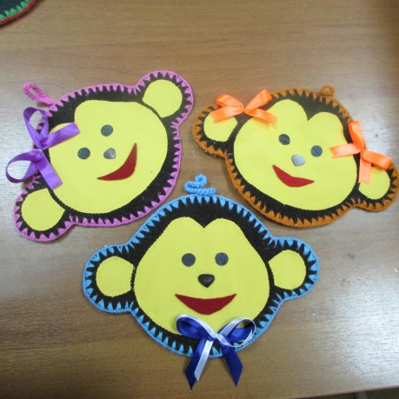 |  | 150,00 за 1 шт.
 | Декоративная подставка «Грустная собачка» | 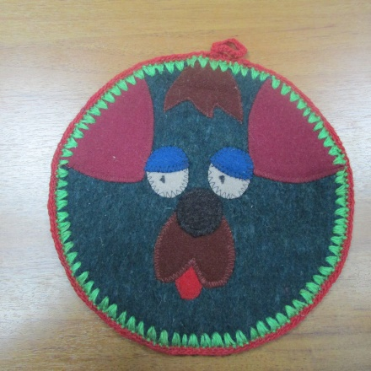 | Женя, 14 лет | 150,00
 | Декоративная подставка  «Кот Мурлыка» | 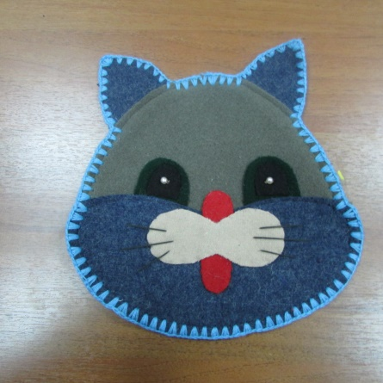 | Саша, 15 лет | 150,00
 | Панно  «Роза» | 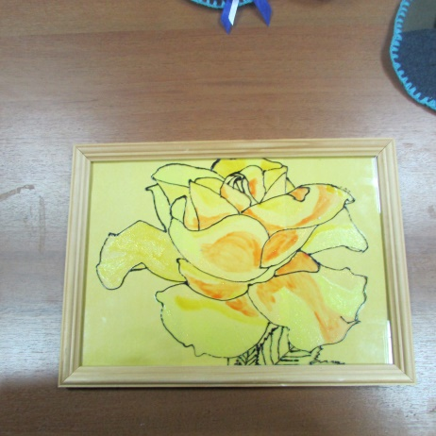 | Денис, 12 лет | 250,00
 | Панно  «Розовые розы» | 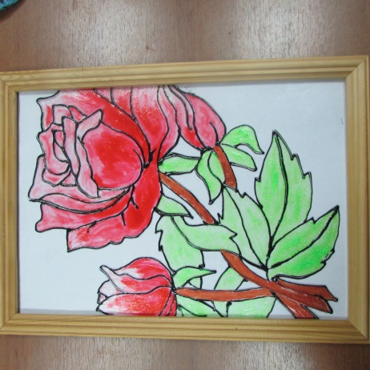 | Женя, 14 лет | 250,00
 | Сувенир из солёного теста  «Символ года» | 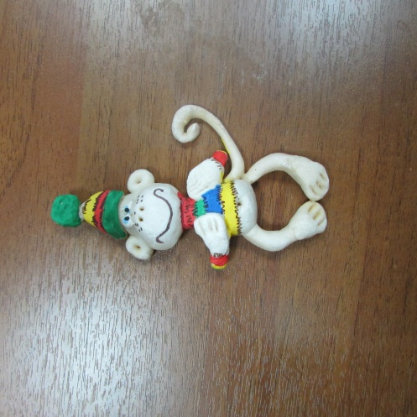 | Воспитанницы 5 семьи | 120,00
 | Мягкая игрушка «Ёлочка» | 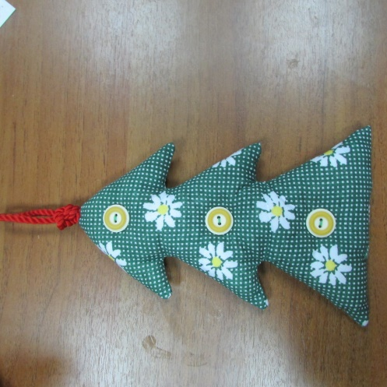 | Женя, 14 лет | 100,00
 | Мягкая игрушка  «Обезьянка модница» | 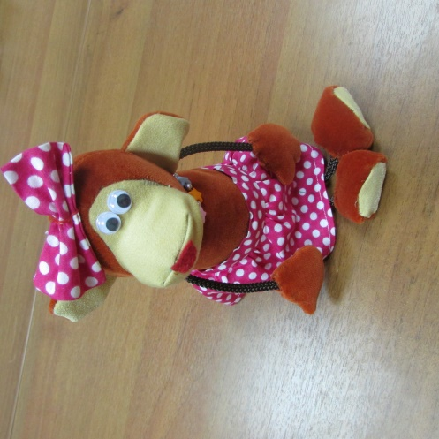 | Настя, 13 лет | 350,00
 | Мягкая игрушка  «Обезьянка» | 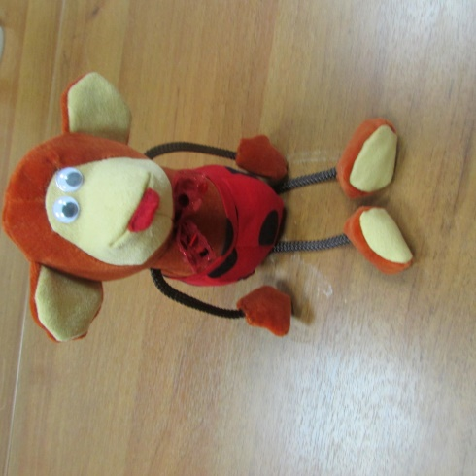 | Аня, 13 лет | 350,00
 | Мягкая игрушка «Веселый гусь» | 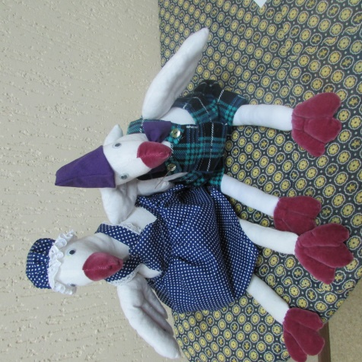 | Настя и Аня, 13 лет | 450,00
 | Кукла тильда | 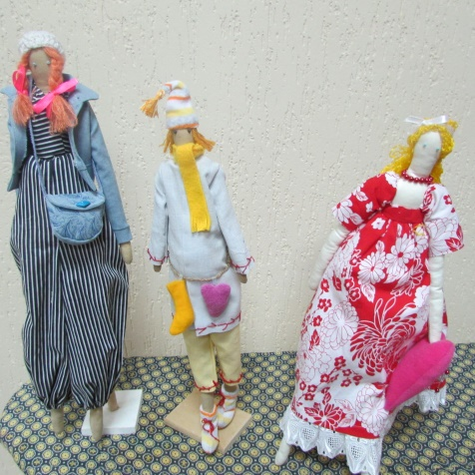 | Настя, 13 лет | 450,00
 | Декоративная подушка | 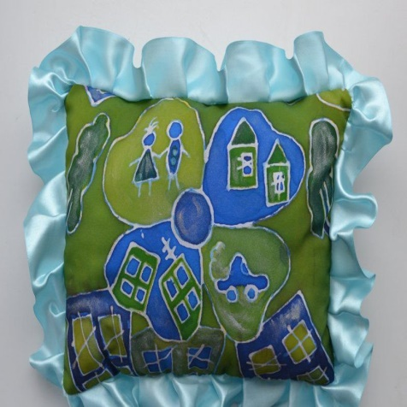 | Женя, 14 лет | 250,00
 | Мягкая игрушка «Кокетка» | 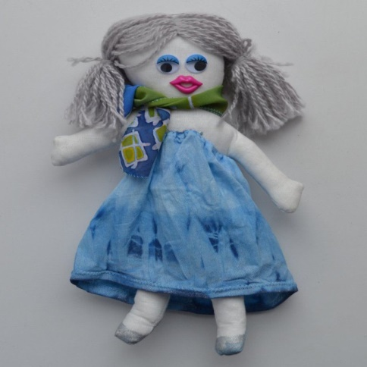 | Света, 15 лет | 200,00
 | Коробка для подарка | 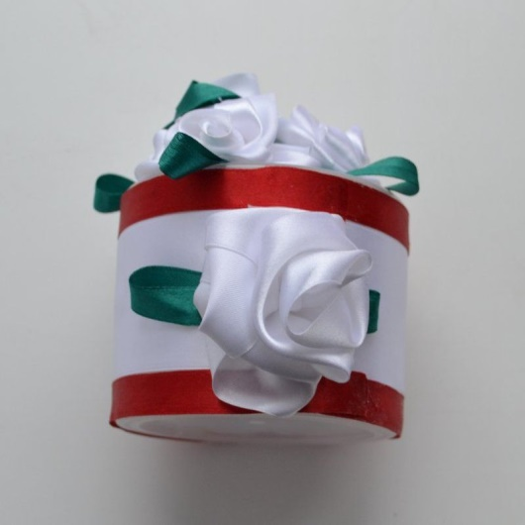 | Марина, 13 лет | 250,00
 | Сувенир  «Рыба моя» | 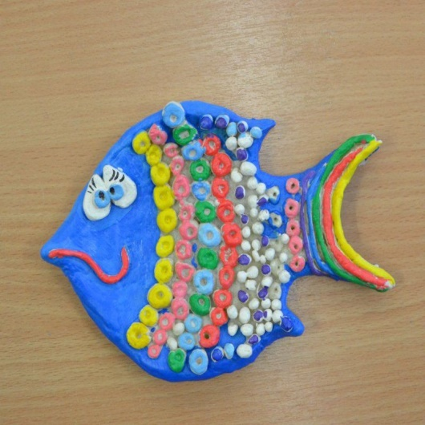 | Настя, 13 лет | 150,00
 | Мягкая игрушка «Котофей» | 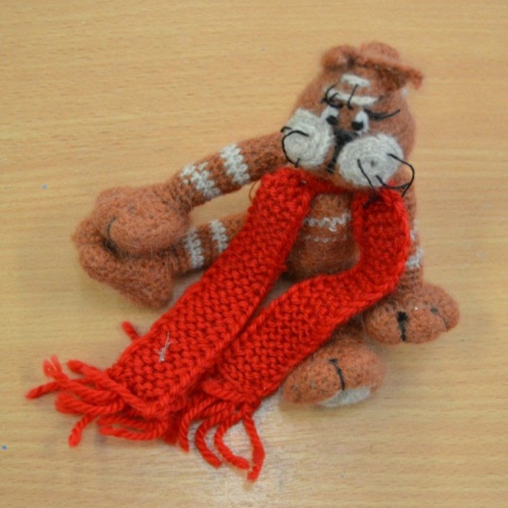 | Лена, 15 лет | 150,00
 | Мягкая игрушка «Веснушка» | 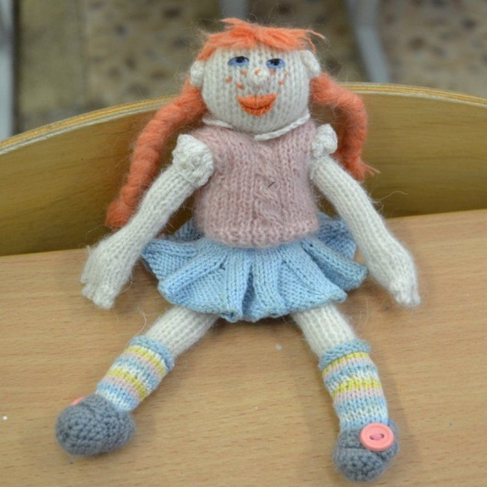 | Маша, 13 лет | 150,00
 | Мягкая игрушка «Мишка» | 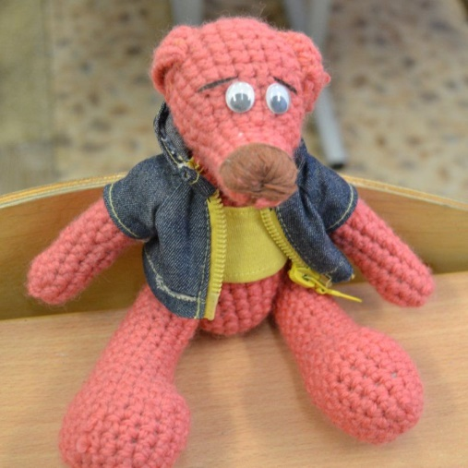 | Анна, 13 лет | 120,00
 | Сувенир «Улитка» | 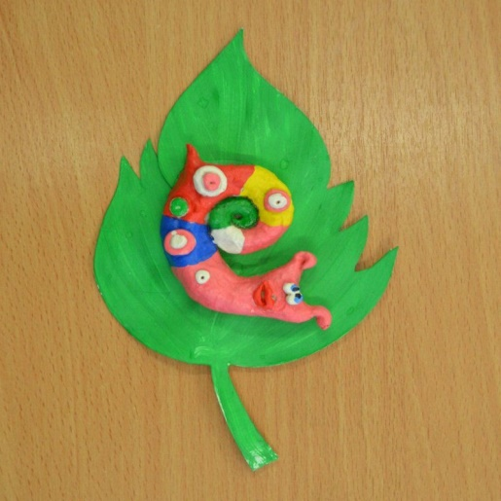 | Нина, 16 лет | 150,00
 | Настенное украшение «Машина времени» | 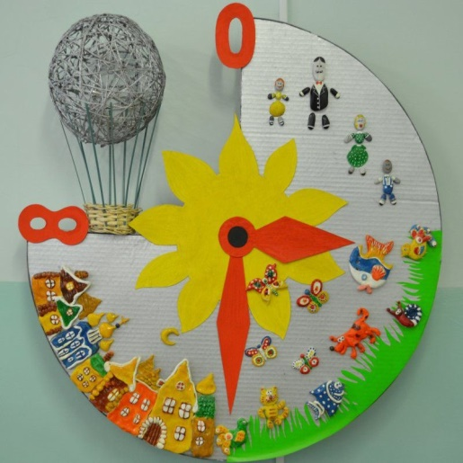 | Коллективная работа воспитанниц 5 семьи | 800,00
 | Маска  «Новогодний месяц» | 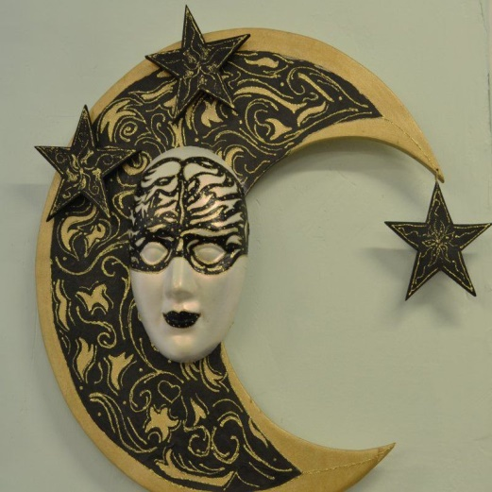 | Женя, 14 лет | 550,00
 | Маска «Маскарад» | 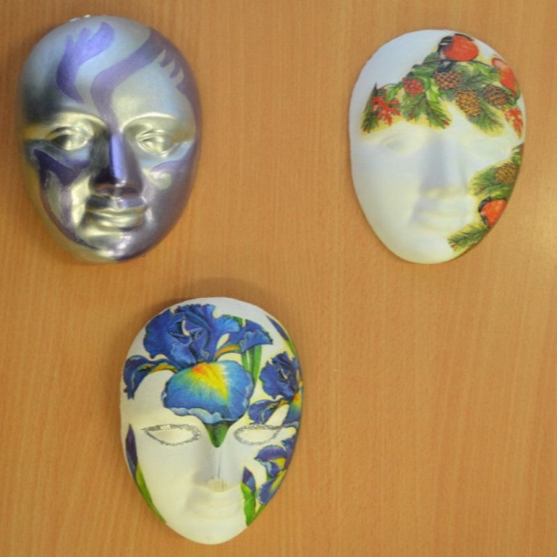 | Дарья, 16 лет | 450,00

